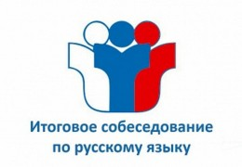

Сроки, места и порядок ознакомления
участников итогового собеседования с результатами

С результатами итогового собеседования по русскому языку участники могут ознакомиться в образовательных организациях, в которых они были зарегистрированы для прохождения итогового собеседования.
Информирование обучающихся о результатах итогового собеседования осуществляется образовательной организацией не позднее, чем через пять календарных дней с даты его проведения.
Итоговое собеседование по русскому языку как допуск к ГИА – бессрочно.

